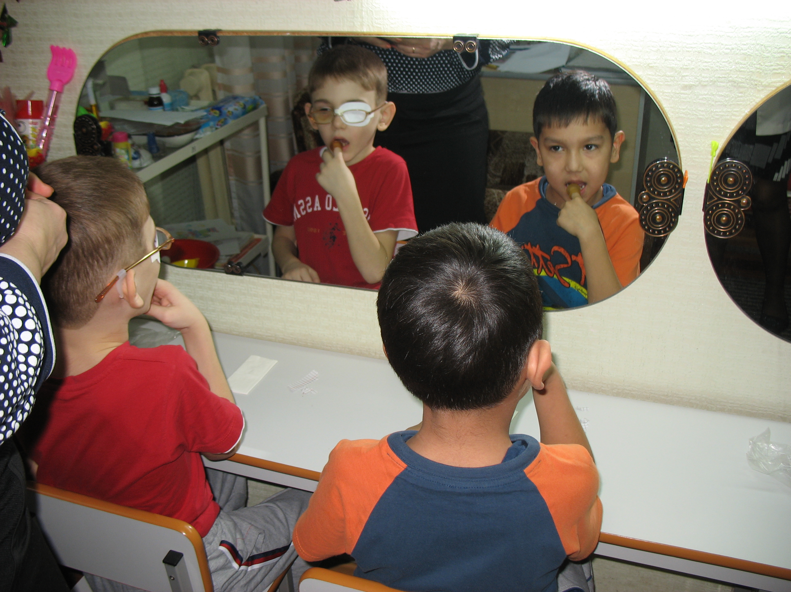
Сөйлеудің дамуының жақсы кезінде 4-5 жастан кешікпей бала сөйлеудің барлық дыбыстарының дұрыс айтылуын ие болу керек.
Егер олай болмаса, онда айтарлық «жас шамасы байланысты тіл мүкістігі» енді «жас шамасына байланысты» болудан қалады. Мұндай тоқтау балаға сөздің дыбыстарының дұрыс айтылуымен уақытында ие болуға кедергі жасайтын қандай да бір ерекше себептердің бар болуы туралы дәлелдейді. Мұнда арнайы логопедтік көмекті қажет ететін бұзушылықтар, дыбысты айтудағы кемістік туралы айтуға тура келеді. Балаларда дыбыстардың дұрыс емес айтуларымен біз өте ерте, мектепке дейінгі мекеменің сәби топтарында кездесеміз. Алайда онда дыбыс айтулардың уақытша өзгерістері (физиологиялық) жиірек байқалады.
Баланың сөйлеу аппаратының жетілу шамасы бойынша оның дыбыс айтуы да ересектің сөйлеу үлгісіне жақынырай бірте-бірте жетіледі.
«Жас шамасына байланысты тіл мүкістігінің» дер кезінде жоғалуы үшін баланы қоршайтын ересек адамдардың дұрыс, анық және асықпай сөйлеулері әбден қажетті шарт болып табылады. Бұл баланың дыбыстарды дұрыс айтуды игеру үшін қиын процесінде еліктеу үшін үлгі. Егер де осындай үлгі жоқ болса, онда баланың дыбыстардың дұрыс артикуляциясы қиындайды немесе тіпті мүмкін емес болады. Бұл туралы мысалы, бала ата-аналарға еліктеп меңгеретін кең таралған «жанұялық кекештік» жағдайы дәлелдейді.
Ересектің баламен «сюсюкание» мүлдем болмайды. Мұнда бала еліктеу үшін дұрыс өнегеден ғана емес, сонымен қатар тіпті өзінің дыбыс айтуын жақсарту үшін ынталылығынан айрылады: өйткені ересектерге оның сөйлеуі ұнайды, және олар өздері оған еліктейді!
Балаларда дыбысты дұрыс айту үшін сөйлеу қозғауышының дағдылары, және де мектепте оқу әрекетінің ойдағыдай меңгеруіне дайындығын қалыптастыруға себепші болатын сөйлеудің психологиялық негізі (қабылдау, сезу, зейін, жад, ойлау және басқа да психикалық процесстер жеткілікті дамыған) қалыптасқан болу керек.

